**Disponibles por circuito – Estación Sensora (Checklist)**

**Imagen de referencia resultado final**

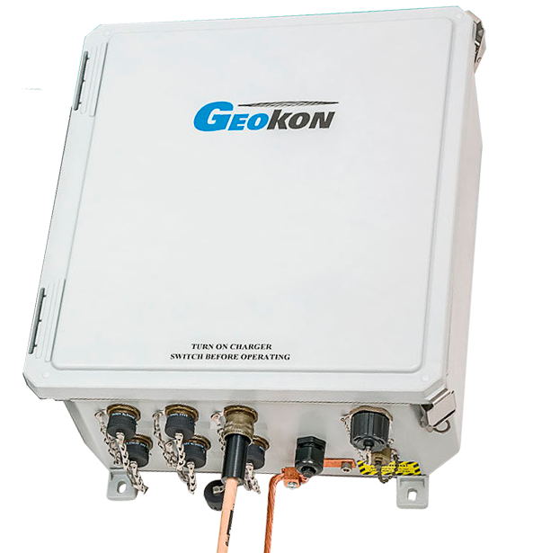

**1) Acelerógrafo**

* Fuente 12 VDC estable con fusible/PTC y protección de polaridad

<https://www.amazon.com/-/es/Fuente-alimentaci%C3%B3n-DRC-60-DRC-60A-DRC-60B/dp/B0DBVKQDN4?th=1>

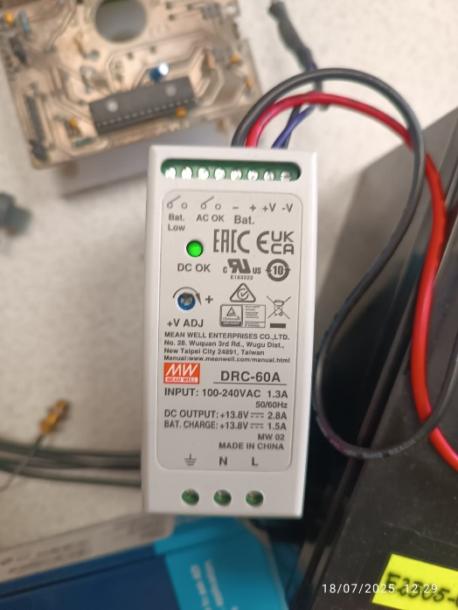

* Prensaestopas **PG** e IP68 (entrada de cable)

<https://www.amazon.com/QILIPSU-Prensaestopas-impermeables-Through-Connector/dp/B098SMSY2G/ref=sr_1_4_sspa?__mk_es_US=%C3%85M%C3%85%C5%BD%C3%95%C3%91&crid=21PTN1ZDMTNXF&keywords=prensa%2Bestopa&qid=1756052597&sprefix=prensa%2Bestop%2Caps%2C195&sr=8-4-spons&sp_csd=d2lkZ2V0TmFtZT1zcF9idGY&th=1>

* Bornes internos **Phoenix Contact MKDS 1/3‑5.08** (o equivalente)

<https://www.mouser.ec/c/connectors/terminal-blocks/pluggable-terminal-blocks/?m=Phoenix%20Contact&series=MKDS>

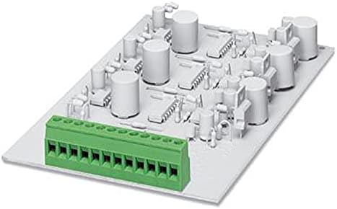

* Cables apantallados (min. AWG22) y terminales
* Antena/módulo **GPS 1 PPS** (conector SMA + cable)
* Batería de respaldo para RTC/backup (según esquema)
* Caja/carcasa **IP68** con tornillería y sello

<https://es.made-in-china.com/co_yongguenclosure/product_L01A-100-75-mm-Aluminum-Industrial-Equipment-Case-IP68-Waterproof-Junction-Box_uoingsuhgy.html>

**2) Digitalizador + Geófono**

* Geófonos calibrados (según cantidad/canales)

<https://telemetry.com.pe/index.php/producto/geofono-triaxial-de-alta-frecuencia-minimate-pro4-pro6/>

* Fuente(es) reguladas **±12 V / ±8 V** según diseño

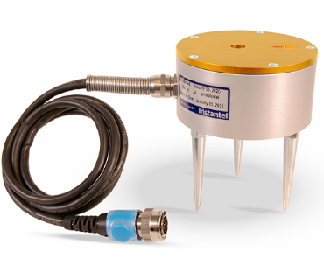

* Cables trenzados y **apantallados** para señal analógica
* MicroSD (≥16 GB) y fuente 5 V/3 A para Raspberry Pi
* Caja metálica o blindada **IP68** con puesta a tierra

<https://es.made-in-china.com/co_yongguenclosure/product_L01A-100-75-mm-Aluminum-Industrial-Equipment-Case-IP68-Waterproof-Junction-Box_uoingsuhgy.html>

**3) Elongámetros ( en diseño)**

**Imagen de referencia resultado Final parte mecanica**

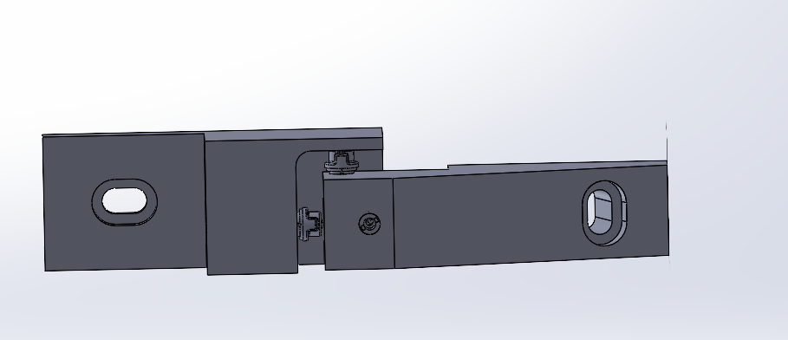

**Parte electrónica**

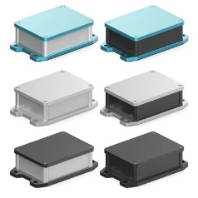

* Galgas extensométricas (ejes: frontal/lateral/vertical, según modelo)

En diseño

* Cable **multipar apantallado** y conectores
* Acondicionamiento/ADC alta resolución (24 bits o el definido)
* Fijaciones mecánicas y guías para evitar movimientos ortogonales
* Fuente 12 VDC regulada + protección
* Caja **IP68** + prensaestopas PG
* Útiles de **calibración mecánica/cero** (herramental)

**4) Piezómetro**

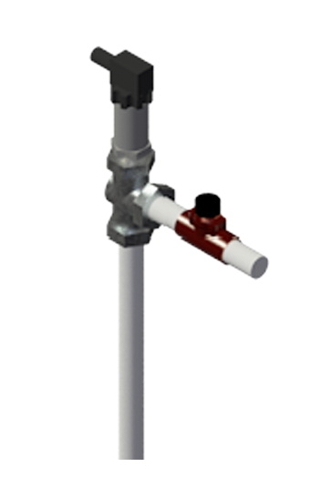 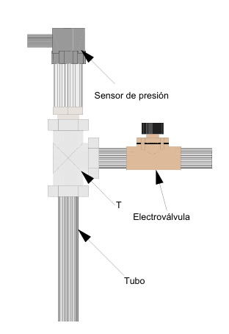

Ejemplo de Sujecion

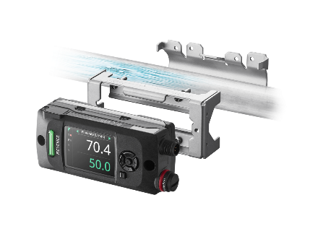

* Sensor de presión (rango requerido) Sensor WIKA S-10 (salida 4–20 mA)

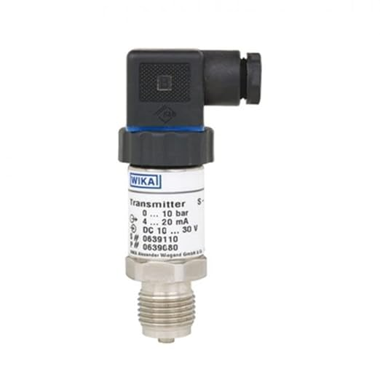

<https://www.amazon.com/-/es/Transmisor-industrial-hidr%C3%A1ulica-protecci%C3%B3n-operaciones/dp/B0BM373LB6#:~:text=US%24380,com%20desde%2C%20%E2%80%8Enoviembre%2012%2C>

* **Electroválvula 12 VDC**,

1 pulgada, 12 VDC, NO, >=10 bar

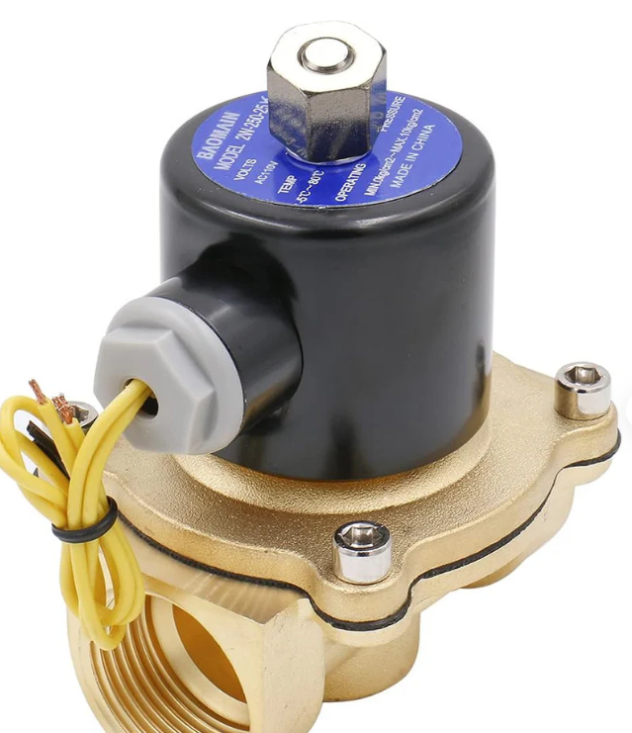

<https://baomain.com/products/baomain-pneumatic-brass-electric-solenoid-2w-250-25k?srsltid=AfmBOor2t7XbzL1Hu44tIgMj5dB_KbjlDVwoF-7f2eqX_dv9RgJsrayc#:~:text=%2443>

* Tubería y accesorios (INOX/PVC reforzado según instalación)
* Fuente 12 VDC + protección
* Indicadores externos (LED estado: acumulando/libre)
* Bornes internos y caja **IP68** con drenaje
* Sellos, teflón, abrazaderas

**5) Termocuplas (módulo de termopar)**

* **Termocuplas tipo K/J** (según especificación final) con sonda MI (acero)

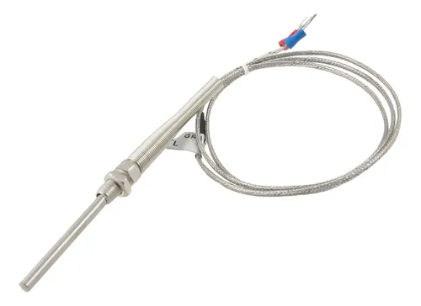

<https://store.wirelesstag.net/products/thermocouple?variant=1514782130203&utm_source=chatgpt.com>

* **Alimentación desde batería 12 V** si se requiere aislamiento total del ruido 60 Hz (según criterio de campo)
* Cable de **extensión para termopar** (ANSI color code) y **conectores mini‑TC**

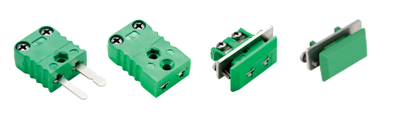

* Filtro anti‑alias/50‑60 Hz en entrada (RC según diseño)
* Caja **IP68** con prensaestopas PG y alivio de tensión

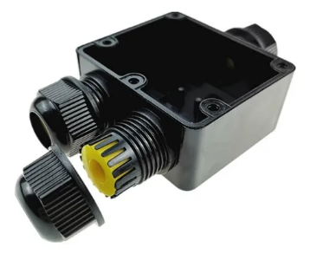

* Punto de unión a tierra y ruta de blindaje (solo un extremo)
* Material de montaje: bridas metálicas, resina/epoxi de alta temp. si se fija en superficies

**6) Colimadores (separados por tipo)**

**6.1) Colimador Fijo (Emisor)**

* **Láser** (longitud de onda especificada; potencia ≤ 5 mW o según diseño)
* **Driver de corriente constante** para el láser
* Soporte/ménsula compatible con **bases Kern/Leica** (o adaptador)
* Caja **IP68** con **filtro/ventana óptica** y prensaestopas PG
* Alimentación 12 VDC + protección
* Elementos de **alineación fina** (tornillos micrométricos o rótulas)
* Etiquetas de seguridad láser (clase/riesgos)

**6.2) Colimador Móvil (Receptores) – por cada módulo**

* **Fotorreceptor** (fotodiodo/fototransistor) con **filtro óptico** acorde al láser

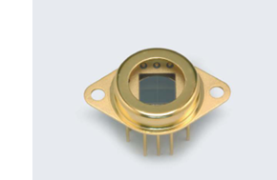

* **Motor paso a paso** + **driver** (micro‑stepping) **Final de carrera** (home) y cableado

Guía lineal / tornillo sin fin (resolución requerida)

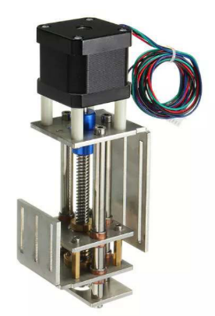

* Caja **IP68** con apantallamiento frente a luz solar directa (viseras/filtros)
* Fijaciones para base estándar (Kern/Leica) o adaptador
* Alimentación 12 VDC + protección
* Tornillería, Loctite, prensaestopas, termorretráctil

**🧰 Logística y compras (común a todos)**

* **Stock mínimo** de: conectores PG, Phoenix MKDS, ferrules, termorretráctil, tornillería INOX, juntas, selladores
* **Cables apantallados** (señal/power) por rollo y calibres más usados
* **Fuentes 12 VDC** industriales (rail DIN / IP) + fusibles/portafusibles
* **Cajas IP68** de varios tamaños + tapas, empaques y prensaestopas
* **Etiquetado** (termocontraíble/impresora de etiquetas)
* **Herramental**: crimpadora ferrules, pelacables, multímetro, pinza amperimétrica, osciloscopio portátil, calibrador de TC si aplica
* Etiquetas, prensa para ferrules, termorretráctil